附件2
学院“青年茶话会”计划、开展情况
问卷链接及二维码
- 学院“青年茶话会”计划，提交至链接
https://f.wps.cn/g/x7RSMi2R/。
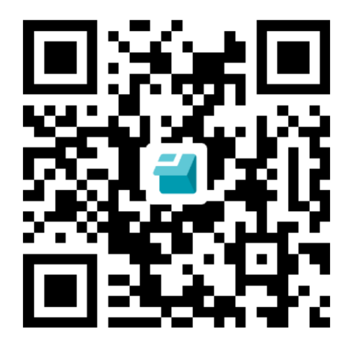
2.学院“青年茶话会”开展情况，提交至链接https://f.wps.cn/g/Au5q2UMQ/。
